# **Hola Mundo con Spring Boot**

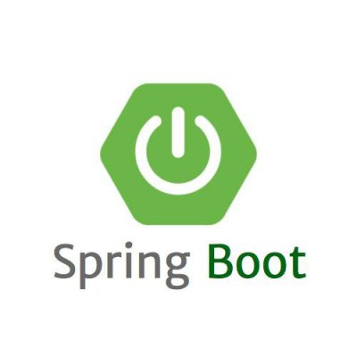

**Fecha:** [**3 diciembre, 2021**](https://fragmentosdecodigo.home.blog/2021/12/03/hola-mundo-con-spring-boot/)

Para este ejercicio necesitaremos tener instalado lo siguiente:

* JDK 11 o superior.
* Spring Tool Suite 4.

Abra el IDE STS4 y en el menú File –> New –> Spring Starter Project

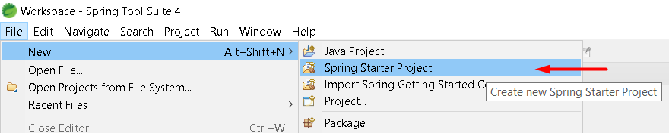

Aparecerá un diálogo como el siguiente, en el que llenaremos los datos referentes a nuestro proyecto.

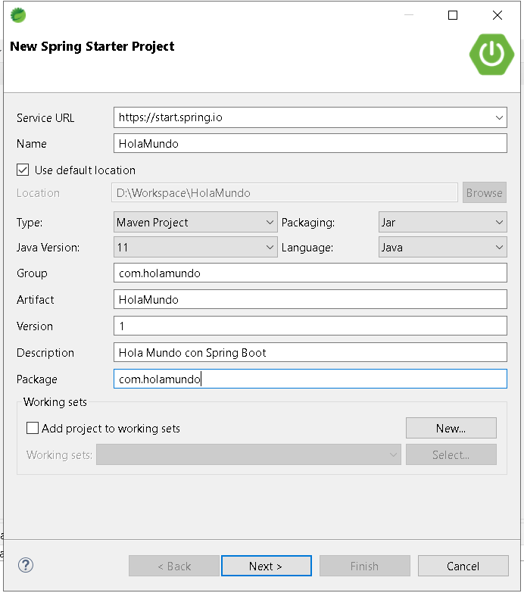

Damos clic en Next y agregamos las siguientes dependencias:

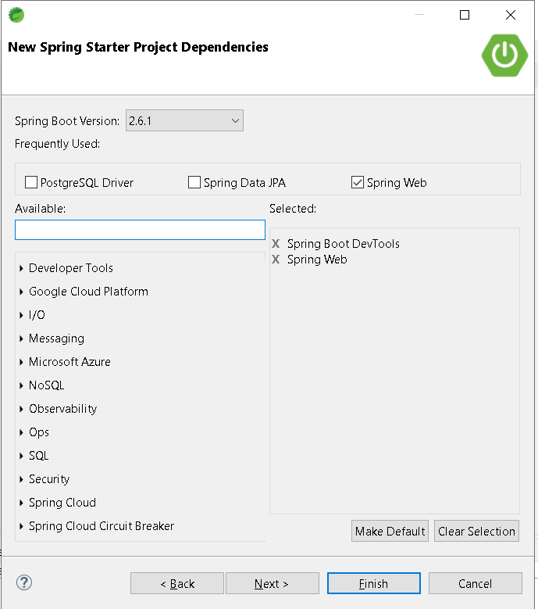

Damos clic en Finish. Esto creará el proyecto.

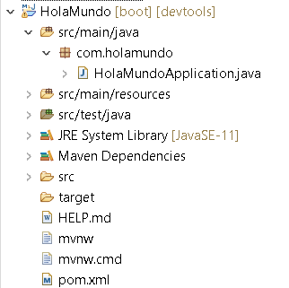

Agregaremos un controlador. Se crea una clase Java común y corriente.

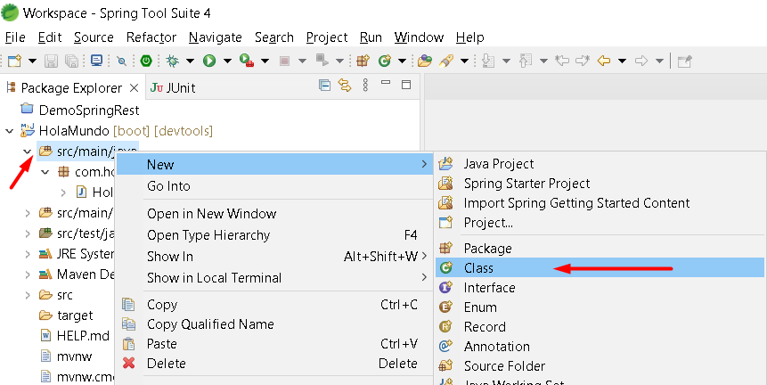

Definiremos el paquete en el que estará alojada la clase y el nombre.

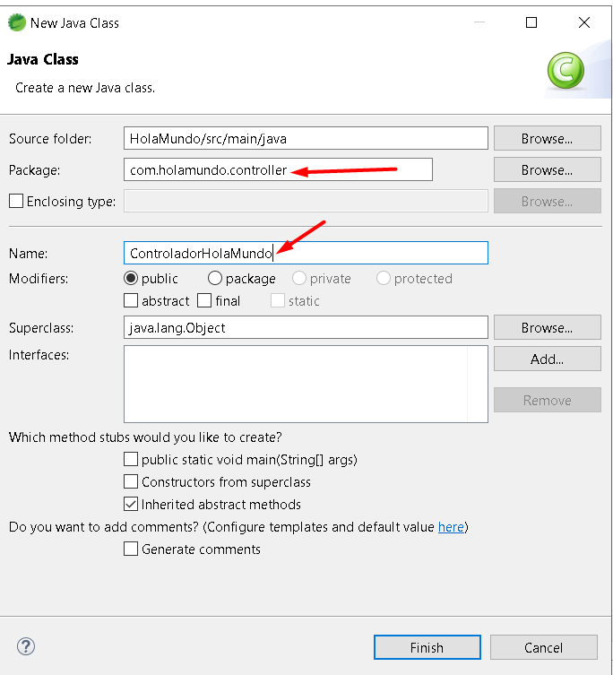

Modificamos nuestro controlador agregando el siguiente código:

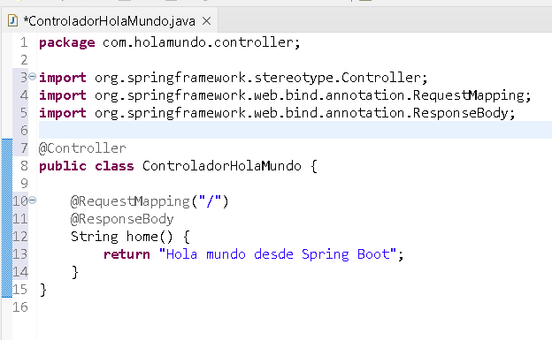

En la sección BootDashboard desplegamos la opción Local, elegimos nuestro proyecto y presionamos el botón para correrla:

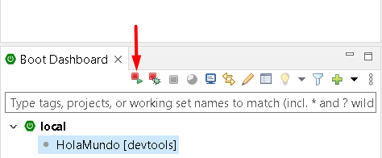

Al revisar la consola vemos que el proyecto se levanta por defecto en el puerto 8080:

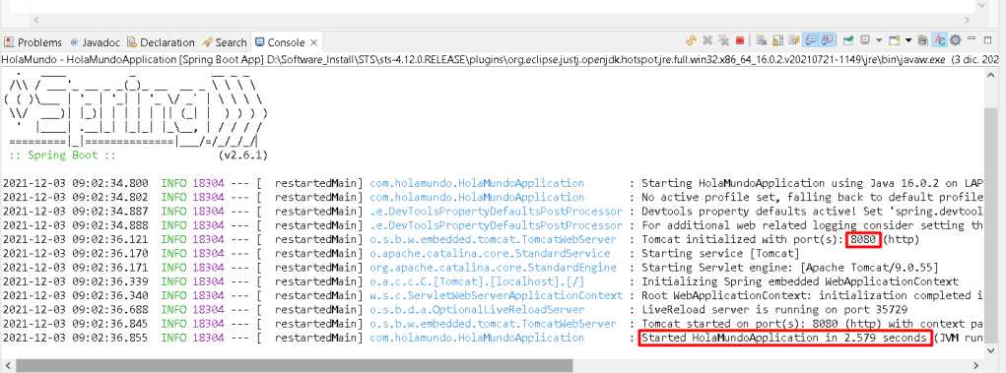

Desde el navegador probamos nuestra aplicación:

